ТЕХНИЧЕСКОЕ ЗАДАНИЕ
1.1. Наименование закупаемых Товаров: Табурет подставка под раковины соответствии с перечнем, указанным в таблице №1
Название | Ед.  Изм | Описание | Кол-во | Возможность аналога
Табурет-подставка деревянная | Шт. | Состав: из массива сосны  390*270 см  Высота 19-20 см  Максимальная нагрузка на верхнюю плоскость: не менее 100 кг  Цвет: темно-коричневый  Фото пример:  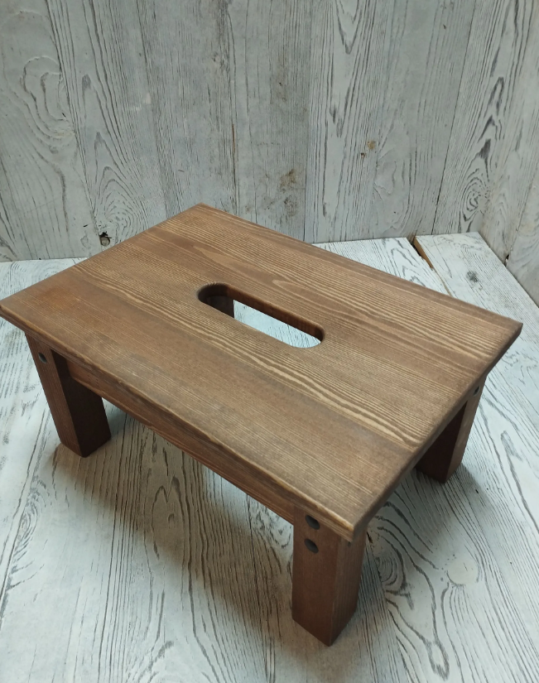  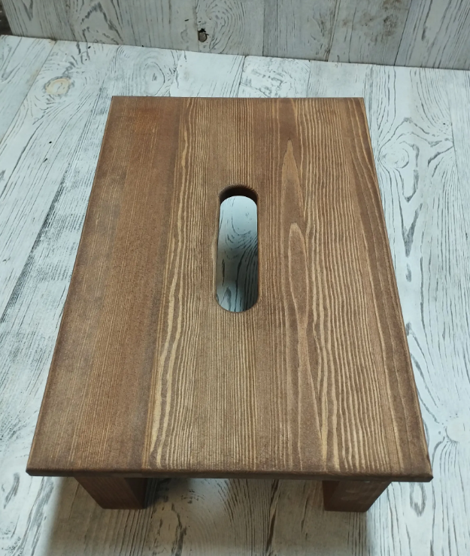  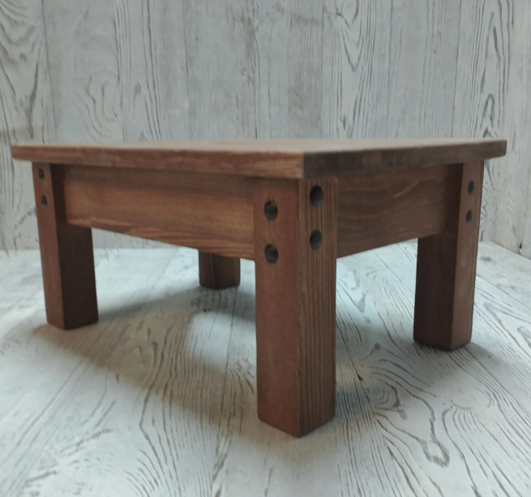  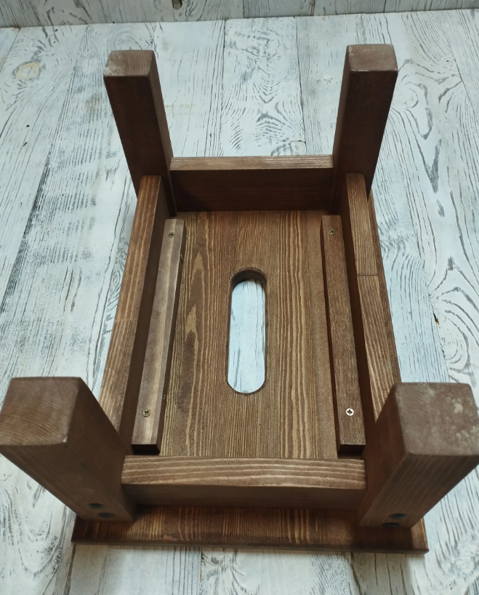 | 30 | Да

- Место доставки, сроки и порядок поставки товара
  - Место доставки товара: 298688, РЕСПУБЛИКА КРЫМ, М.О. ГОРОД-КУРОРТ ЯЛТА, С ОПОЛЗНЕВОЕ, УЛ ГЕНЕРАЛА ОСТРЯКОВА, ЗД. 9, К. 1.
  - Срок поставки на весь перечень Товаров, указанный в Таблице 1 не должен превышать 45 рабочих дней. Срок поставки Товаров включает в себя срок их доставки до склада Покупателя.
3 Общие сведения
  - Поставляемая продукция должна полностью соответствовать требованиям, указанным в Техническом задании.
  - Поставляемый Товар должен быть новым товаром. Качество товара должно соответствовать требованиям, установленным действующим законодательством Российской Федерации.
- Требования к упаковке и маркировке
  - Товар должен доставляться в упаковке, принятой для данного вида продукции. Упаковка должна обеспечить полную сохранность от всякого рода повреждений при перевозке, выполняемой в соответствии с нормами, установленными изготовителем.
  - Маркировка должна содержать информацию о наименовании Товара, весе/объеме, сроке изготовления и сроке годности (если применимо), а также иную информацию, предусмотренную для данного вида продукции.
- Требования к гарантии и гарантийному сроку товара.
  - Гарантийный срок эксплуатации на товар составляет 12 месяцев и начинает исчисляться со дня подписания Заказчиком товаросопроводительных документов по форме Торг-12/ УПД. Если производителем Товара установлены стандартные гарантийные сроки, превышающие запрашиваемый гарантийный срок на Товар, то гарантийный срок на Товар устанавливается продолжительностью не менее срока, установленного производителем Товара.
- Требования по соответствию товаров определенным стандартам.
  - Все поставляемые товары должны быть экологически безопасными, новыми, соответствовать требованиям нормативно-технических документов для данного вида продукции и иметь необходимые паспорта и сертификаты качества (в случае, если они подлежат обязательной сертификации).
- Порядок расчётов
  - Цена Товара включает: стоимость доставки Товара по адресу Покупателя (при доставке учесть высоту зоны выгрузки (рампы) 97 см.), в том числе стоимость погрузки, перевозки, разгрузки, упаковки, маркировки, оформления сопроводительной документации, хранения, таможенные экспортные и импортные пошлины, все налоги, сборы, установленные законодательством РФ, действующие на момент поставки. А также любые иные расходы Поставщика, связанные с надлежащим исполнением обязательств по поставке.
  - Расчеты осуществляются по безналичной форме в рублях РФ.

Подготовил:
Менеджер по операционной деятельности
Собко А.А.
+ 7 978 574 96 89

